昆山高新区党群工作部

关于认真开展 “2018政府工作报告”
在线学习答题活动的通知

阳澄湖科技园管委会，各部办局室、总工会、便民服务中心, 玉山镇人大，昆高新集团、娄江办事处、南星渎办事处，各直属、条线单位：
按照省政府办公厅相关通知要求，为进一步深化政务信息公开、做好政府工作报告学习贯彻，中国政府网、国务院客户端定于4月15日至5月31日组织开展 “测一测，2018政府工作报告知多少” 在线学习答题活动。为组织好此次活动，现将有关事项通知如下：
一、活动要求
请各有关单位组织本部门及所属单位工作人员，通过关注中国政府网微信、下载国务院客户端参与答题，答对题目可获赠手机流量。
二、参加人员
（一）阳澄湖科技园管委会，各部办局室、总工会、便民服务中心，昆高新集团、娄江办事处、南星渎办事处所属单位工作人员及下辖直属、条线单位的工作人员；
（二）各村两委工作人员（由社会事业局汇总上报）；
（三）各社区两委工作人员（由各办事处汇总上报）。
三、其他
活动结束后，请各有关单位办事处扎口于5月18日前将本单位及下辖条线、直属单位汇总的参与单位数、参与答题人数、参与率（见附件1）反馈党群工作部宣传科，邮箱：ksndxinxi@163.com；联系人：张一帆；电话：57570939。市府办将对本次活动开展情况进行通报。

附件： 1. 参与活动情况
2. 在线学习答题参与步骤

昆山高新区党群工作部
2018年4月23日

附件1

参与活动情况

（单位）
参与单位数量 | 参与答题人数 | 符合条件人数 | 参 与 率

注：1.符合条件人数，即本单位应参与人员；
2.参与答题人数，即本单位实际参与人员；
3.参与率，即参与答题人数/符合条件人数。

附件2
在线学习答题参与步骤

第一步：关注中国政府网微信公众号
扫描下方二维码，关注中国政府网微信公众号，也可在微信公众号中搜索“中国政府网”或“zhengfu”。
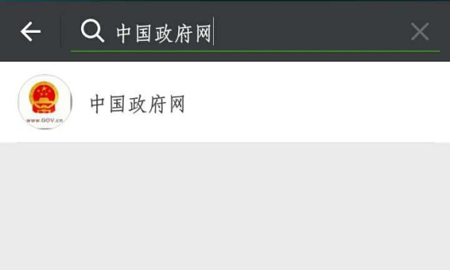
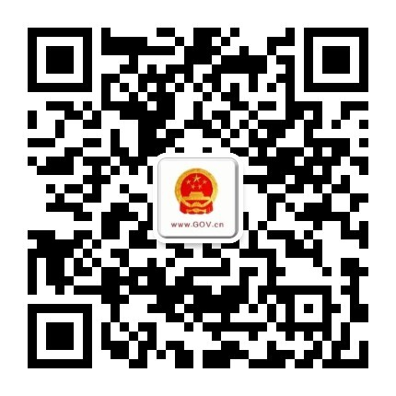
第二步：点击“中国政府网”微信公众号菜单栏“有奖答题”——“进入客户端赢流量”，下载国务院客户端。
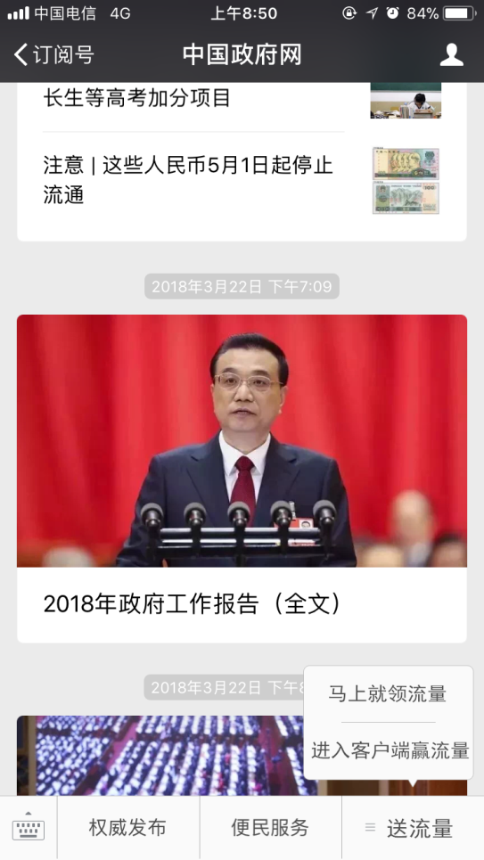
第三步：进入国务院客户端参与“测一测，2018政府工作报告知多少”答题活动。
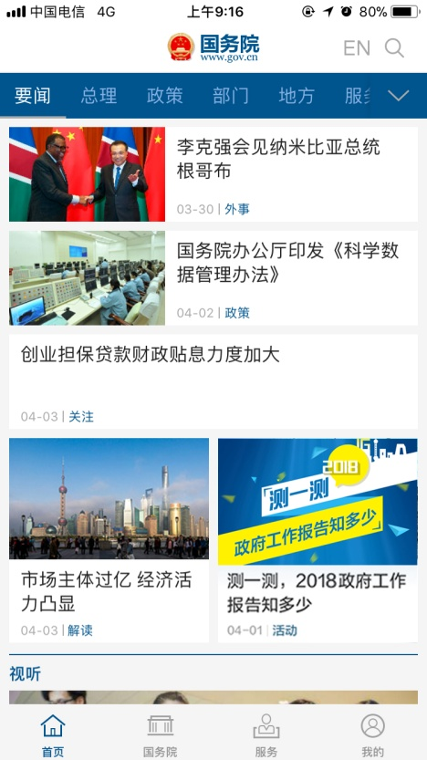

第四步：全部答对者请在相应页面填写手机号码和验证码。
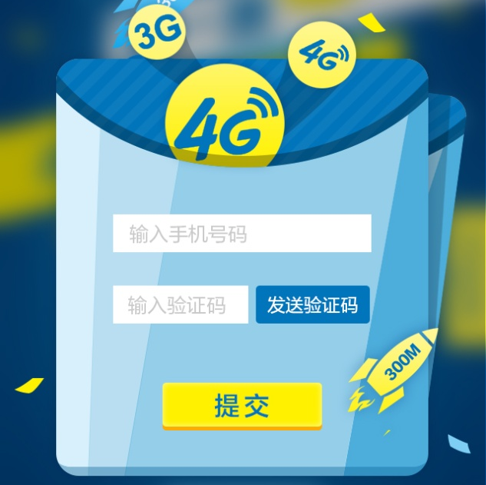
备注：答题题目从题库中随机抽取，10个题目全部答对者将于次月获赠300M手机流量，4月参与活动获奖用户将于5月获赠流量，5月参与活动获奖用户将当月获赠流量。网友可多次答题，不重复获奖。每个手机号码只能获赠1次流量，每日流量赠送配额有限，先到先得。

